COMUNE DI CASTELLAZZO BORMIDA
Serate letterarie 2016
domenica 18 settembre -ore18,00
cortile Biblioteca Civica “F. Poggio”
(portici comunali)
presentazione del libro:
“ Parallels”
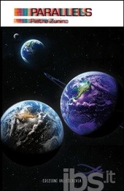

Programma e interventi:
- Gianfranco Ferraris - Sindaco di Castellazzo Bormida
- Giovanna Emanuelli Talpone - Assessore alla cultura
- Pietro Zunino - autore
- Carlo Marenco - moderatore

L’ Assessore alla cultura
Il Sindaco
Giovanna Emanuelli Talpone
Gianfranco Ferraris

